Дисциплина “Программирование”

Лабораторная работа №1
“Выполнение простейших вычислений на Python”
Вариант 16 “Виртуальный питомец”

Выполнила Пасечник София Николаевна
Группа 1.6
Преподаватель Садыков Алексей Валерьевич

Цель работы
Закрепить на практике навыки организации ввода данных, преобразования типов, выполнения арифметических вычислений и форматированного вывода результата на языке Python.

Код:
print("===Тамагочи===")
name = input("Введите имя питомца:")
age = 1
hunger = 50
mood = 50
energy = 50

print("Питомец", name, "появился!")

while True:
command = input("Введите команду (feed, play, sleep, status, rename, exit): ")
if command == "feed":
hunger = hunger - 20
energy = energy + 5
if hunger < 0:
hunger = 0
if energy > 100:
energy = 100
print(name, "покушал!")

elif command == "play":
mood = mood + 20
energy = energy - 15
hunger = hunger + 10
if mood > 100:
mood = 100
if energy < 0:
energy = 0
if hunger > 100:
hunger = 100
print("Вы поиграли с", name)

elif command == "sleep":
energy = energy + 30
hunger = hunger + 10
if energy > 100:
energy = 100
if hunger > 100:
hunger = 100
print(name, "поспал!")

elif command == "status":
print("Имя:", name)
print("Возраст:", age)
print("Голод:", hunger)
print("Настроение:", mood)
print("Энергия:", energy)

if hunger >= 90:
print("Питомец очень голоден!")
if energy <= 10:
print("Питомец сильно устал!")
if mood <= 10:
print("Питомец грустит!")
else:
print("Питомец чувствует себя хорошо!")

elif command == "rename":
new_name = input("Введите новое имя: ")

if new_name != "":
name = new_name
print("Теперь питомца зовут", name)
else:
print("Имя не может быть пустым!")

elif command == "exit":
print("Игра завершена!")
break

else:
print("Неизвестная команда!")

Результат:

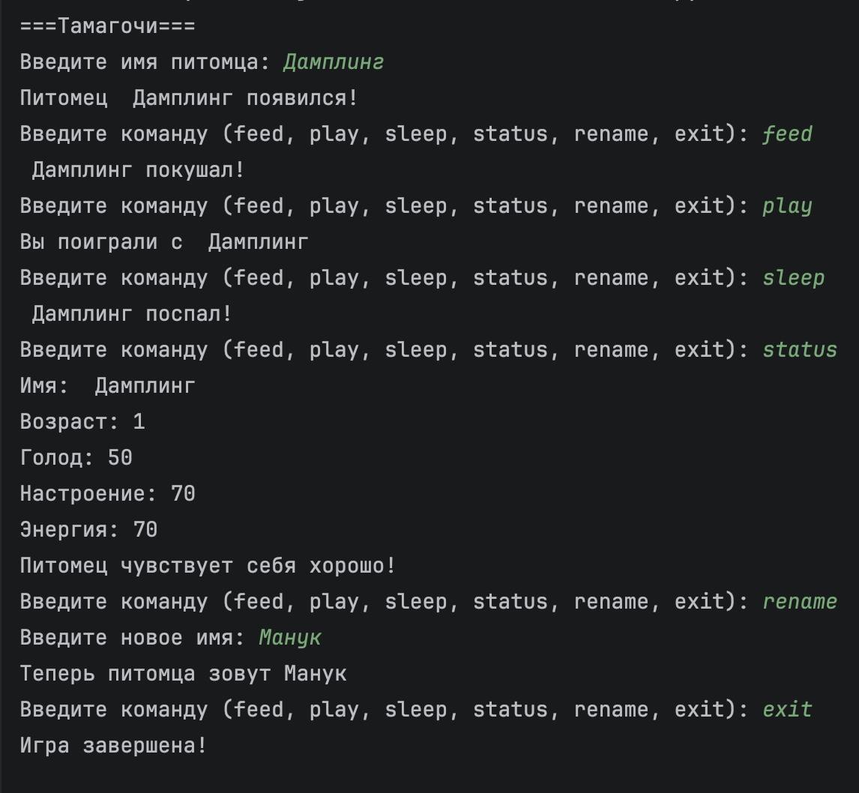

Вывод:
В ходе лабораторной работы закрепила на практике навыки организации ввода данных, преобразования типов, выполнения результата на языке Python.

